Информация о социально-экономическом развитии Ростовской области
за январь-апрель 2018 года*

В январе-апреле 2018 года в экономике Ростовской области сохраняются позитивные тенденции.
Оборот организаций с начала 2018 года составил 1085,3 млрд. рублей, что в действующих ценах на 12,4% больше, чем в 2017 году. Рост объемов оборота обеспечен организациями большинства видов экономической деятельности, кроме добычи полезных ископаемых; рыболовства и рыбоводства; строительства; операций с недвижимым имуществом; профессиональной, научной и технической деятельности.
Индекс промышленного производства области в январе-апреле 2018 года сложился на 28,0% выше уровня января-апреля 2017 года (в РФ на 1,8%). При увеличении объемов предприятиями обрабатывающих производств; по обеспечению электроэнергией, газом и паром; кондиционированию воздуха; водоснабжения; водоотведения, организации сбора и утилизации отходов, деятельности по ликвидации загрязнений отмечается сокращение добычи полезных ископаемых.
В январе-апреле 2018 года хозяйствами всех категорий произведено сельскохозяйственной продукции на 27,5 млрд рублей, или 127,7% к соответствующему периоду 2017 года (по России –102,6%).
В животноводстве области на 01.05.2018 в хозяйствах всех категорий отмечается рост поголовья крупного рогатого скота по сравнению с аналогичной датой 2017 года на 2,0% (в том числе коров - на 2,3%), птицы – на 4,2%. При этом снижено поголовье свиней на 11,1%, овец и коз – на 1,3%.
В хозяйствах всех категорий увеличено производство мяса (реализация на убой скота и птицы в живом весе) на 32,8%, валового надоя молока – на 1,6%. При этом яиц получено меньше на 7,0%.
В январе-марте 2018 года по полному кругу организаций освоено 29 млрд рублей инвестиций в основной капитал или 76,8% к уровню января-марта 2017 года что связано с завершением ряда крупных объектов.
Объём работ, выполненных по виду деятельности «Строительство», в январе-апреле 2018 года составил 24,5 млрд рублей, или 77,7% к соответствующему периоду 2017 года (по России – 97,5%). Введено в эксплуатацию 645,3 тыс. кв. метров жилья или 110,4% к уровню января-апреля
2017 года (по России – 116,7%). Более 62 % введенного жилья приходится на долю индивидуальных застройщиков.
Индекс потребительских цен в апреле 2018 года к декабрю 2017 года составил 101,6%.
В январе-апреле 2018 года оборот розничной торговли составил 273,9 млрд рублей, что на 3,3% больше, чем в январе-апреле 2017 года (в среднем по России – рост на 2,2%), оборот общественного питания – 10,7 млрд рублей и увеличился на 3,1%. Объем платных услуг, оказанных населению Ростовской области, составил 68,4 млрд рублей, что в сопоставимых ценах на 2,3% больше, чем в 2017 году (в России – 101,9%).
Среднедушевые денежные доходы населения области в январе-марте 2018 года сложились в сумме 23 700,4 рублей, что выше уровня января-марта 2017 года на 3,6% (без учета единовременной денежной выплаты пенсионерам в январе 2017 года в размере 5 тыс. рублей (далее без учета ЕВ-2017) (в России – рост на 5,8%). Реальные располагаемые денежные доходы населения за этот период увеличились на 1,6% (без учета ЕВ-2017).
Среднемесячная заработная плата по полному кругу предприятий, по оперативным данным, за январь-март 2018 года составила 28 510,0 рублей, что на 11,1% больше, чем в январе-марте 2017 года. Рост заработной платы наблюдался по всем основным видам деятельности. Максимальная оплата труда отмечается у работников, занятых финансовой и страховой деятельностью – 46 373,5 рубля (в 1,6 раза выше средней зарплаты по области). Самый низкий уровень заработной платы сложился у работников гостиниц и предприятий общественного питания – 16 312,3 рубля (57,2% от средней зарплаты по области).
По состоянию на 1 мая 2018 года просроченная задолженность по заработной плате сложилась на трёх предприятиях в сумме 68 486 тыс. рублей перед 651 работником.
Среднесписочная численность работников по полному кругу предприятий области в январе-марте 2018 года по сравнению с январем-мартом 2017 года увеличилась на 0,7%. Заметный прирост численности наблюдался в организациях оптовой торговли (на 7%), информации и связи (на 5,5%), транспортировки и хранения (на 5%).
По состоянию на 1 мая 2018 года численность безработных составила 18,2 тыс. человек, что соответствует уровню регистрируемой безработицы 0,9% (в России – 1,0%). При этом в муниципальных районах этот показатель (1,1%) на 0,5 процентных пункта выше, чем в городских округах (0,6%).
В январе-апреле 2018 года проведено 534 ярмарки вакансий, в которых приняли участие 9 524 человека (73,2% к январю-апрелю 2017 года). В программах временной занятости приняли участие: 4 979 несовершеннолетних граждан в возрасте от 14 до 18 лет в свободное от учёбы время (105,9%), 570 безработных из числа граждан, испытывающих трудности в поиске работы (89,9%), 24 человека из числа безработных граждан в возрасте от 18 до 20 лет, имеющих среднее профессиональное образование и ищущих работу впервые (47,1%). В другой местности трудоустроены 1 479 человек (75%), из них 1 425 – в пределах Ростовской области.
По состоянию на 08.05.2018 работники 63 предприятий области находились в режимах неполной занятости по инициативе работодателя – всего 2 206 человек (аналогичный период 2017 года – 4 393 человека).
С начала 2018 года в связи с ликвидацией либо сокращением численности или штата уволено 1 601 человек – 23,3% от запланированных 6 867 человек.
Демографическая ситуация за январь-март 2018 года характеризовалась снижением числа родившихся на 6% и снижением числа умерших – на 2,1% по сравнению с январем-мартом 2017 года. Естественная убыль населения увеличилась на 7,4%.
В январе-марте 2018 года наблюдался миграционный отток населения области. Число выбывших превысило число прибывших на 978 человек (в январе-марте 2017 года прирост – 469 человек).

* по данным официального портала Правительства Ростовской области
(http://www.donland.ru/)

Анализ фактических данных о ценах сделок и (или) предложений рынка жилой, коммерческой недвижимости и земельных участков г. Ростов-на-Дону

Рынок жилой недвижимости в рамках настоящего анализа разделен на рынок квартир и рынок домовладений.
Земельные участки по функциональному назначению подразделены на участки под индивидуальное жилищное строительство (ИЖС) и под коммерческую застройку.
Коммерческая недвижимость представлена торгово-офисной и производственно-складской.
В данном исследовании, на территории г. Ростов-на-Дону можно выделить следующие активные (географические) районы: Центр, Советский (вкл. Железнодорожный, мкр. Военвед), Северный (вкл. Мирный, Чкаловский), Пролетарский (вкл. пос. Орджоникидзе, мкр. Сельмаш) и Автосборочный (вкл. пос. Северный, проспект Ленина).
Интервал исследования составляет 2 месяца. Исследуемый интервал – март-апрель 2018 года.

Рынок жилой недвижимость

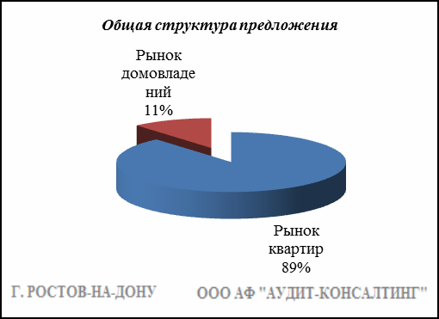

Квартиры

Результат проведенного анализа представлен в следующей таблице. В качестве базиса (100%) применяется средний показатель за 2014 год (59 990 руб./кв.м).

 | май-июнь 17 | июль-авг. 17 | сент.-окт. 17 | нояб.-дек. 17 | янв.-февр. 18 | март-апр. 18
Средняя | 55 723 | 55 306 | 55 141 | 54 854 | 55 076 | 55 288
Динамика | 93% | 92% | 92% | 91% | 92% | 92%

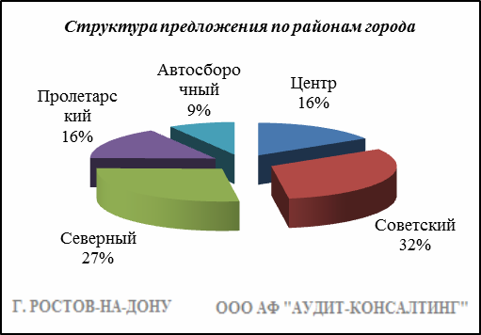

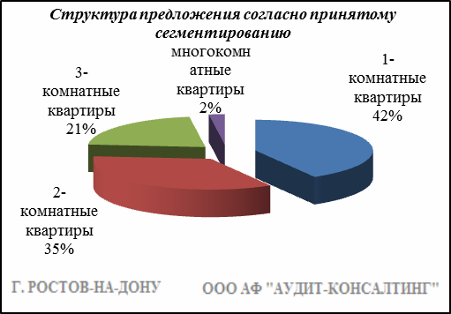

Анализ цен предложений в марте-апреле 2018 г. на рынке квартир представлен в следующей таблице.

Район | 1-комнатные квартиры |  | 2-комнатные  квартиры |  | 3-комнатные квартиры |  | многокомнатные квартиры |  | Общая ср. цена
 | Диапазон цен | ср. цена | Диапазон цен | ср. цена | Диапазон цен | ср. цена | Диапазон цен | ср. цена
Центр | 29 666 - 120 000 | 68 204 | 28 089 - 118 750 | 65 571 | 29 688 - 120 000 | 65 378 | 28 028 - 115 740 | 66 805 | 66 383
Советский | 28 373 - 88 992 | 53 959 | 28 750 - 99 285 | 51 040 | 28 285 - 110 294 | 51 179 | 30 487 - 94 650 | 50 026 | 52 403
Северный | 28 078 - 92 500 | 52 595 | 28 437 - 100 000 | 50 140 | 28 125 - 88 333 | 49 847 | 31 496 - 73 913 | 45 915 | 51 049
Пролетарский | 29 729 - 110 991 | 58 652 | 29 245 - 111 111 | 55 704 | 29 347 - 120 952 | 54 408 | 30 000 - 105 000 | 52 070 | 56 633
Автосборочный | 35 526 - 100 000 | 58 076 | 28 437 - 92 807 | 55 393 | 32 051 - 81 250 | 52 104 | 35 106 - 100 000 | 57 762 | 55 835
Всего, руб./кв. м | 28 078 - 120 000 | 56 394 | 28 089 - 118 750 | 54 623 | 28 125 - 120 952 | 54 169 | 28 028 - 115 740 | 55 784 | 55 288

Домовладения

Результат проведенного анализа представлен в следующей таблице. В качестве базиса (100%) применяется средний показатель за 2014 год (46 302 руб./кв.м).

 | май-июнь 17 | июль-авг. 17 | сент.-окт. 17 | нояб.-дек. 17 | янв.-февр. 18 | март-апр. 18
Средняя | 47 542 | 46 820 | 44 855 | 45 103 | 45 900 | 46 911
Динамика | 103% | 101% | 97% | 97% | 99% | 101%

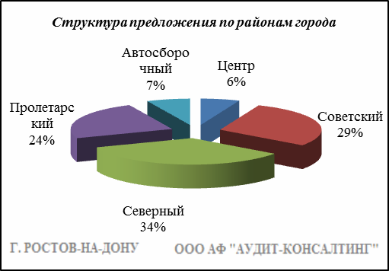

Итоги анализа представлены ниже:

Район | Диапазон цен единого объекта, руб. | Диапазон цен, руб. за 1 кв.м | Ср. цена руб. за 1 кв. м.
Центр | 560 000 - 35 000 000 | 20 789 - 100 000 | 51 571
Советский | 800 000 - 50 000 000 | 20 000 - 100 000 | 49 085
Северный | 650 000 - 35 000 000 | 20 000 - 95 918 | 42 228
Пролетарский | 800 000 - 55 000 000 | 20 000 - 100 000 | 48 690
Автосборочный | 850 000 - 28 000 000 | 20 000 - 100 000 | 50 812
Всего, руб./кв.м | 560 000 - 55 000 000 | 20 000 - 100 000 | 46 911

Основные выводы относительно рынка жилой недвижимости

Проведенный анализ рынка показал следующее:
Квартиры выставляются на рынок (без учета скидки на торг) в диапазоне от 28 028 руб./кв.м. – 120 952 руб. /кв.м. в зависимости от различных ценообразующих факторов, в среднем же по состоянию на март-апрель 2018г. цена предложения квартир составляет 55 288 руб./кв.м.
Цена предложения домовладений в диапазоне от 20 000 руб./кв.м. – 100 000 руб. /кв.м. (без учета скидки на торг) составляет 46 911 руб./кв.м.
Динамика рынка недвижимости: наблюдается стагнация средней цены предложения квартир и домовладений.
Спрос, предложение: наблюдается перевес предложения над спросом, это обусловлено сложной экономической ситуацией, наложением санкций на РФ, что препятствует стабильному развитию экономики.
Объем продаж: по информации профессиональных участников рынка недвижимости, объем продаж по отношению к периоду годом ранее (в докризисный период), снизился, что объясняется также сложной экономической ситуацией в стране.

Рынок коммерческой недвижимости

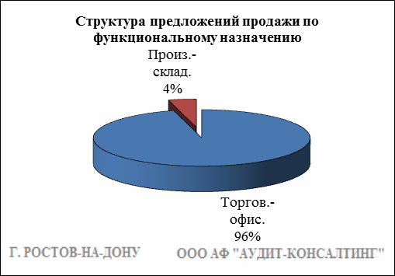

Торгово-офисная недвижимость

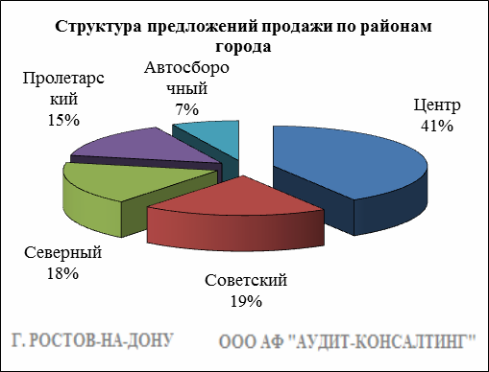

Результат проведенного анализа представлен в следующей таблице. В качестве базиса (100%) применяется средний показатель за 2014 год (66 132 руб./кв.м).

Район | май-июнь 17 | июль-авг. 17 | сент.-окт. 17 | нояб.-дек. 17 | янв.-февр. 18 | март-апр. 18 | Диапазон цен исследуемого интервала
Центр | 71 934 | 71 610 | 69 687 | 68 364 | 68 736 | 67 262 | 26 168 - 118 852
Советский | 62 510 | 64 944 | 62 374 | 64 286 | 62 113 | 66 433 | 26 373 - 120 000
Северный | 60 058 | 61 130 | 64 378 | 67 178 | 61 615 | 58 730 | 25 396 - 118 942
Пролетарский | 62 541 | 61 392 | 62 702 | 60 005 | 60 908 | 66 312 | 28 571 - 118 181
Автосборочный | 63 305 | 66 576 | 67 139 | 65 177 | 61 813 | 58 430 | 25 531 - 112 903
Средняя | 66 455 | 66 860 | 66 555 | 65 744 | 64 524 | 64 843 | 25 396 - 120 000
Динамика | 100% | 101% | 101% | 99% | 98% | 98% | -

Производственно-складская недвижимость

Результат проведенного анализа представлен в следующей таблице. В качестве базиса (100%) применяется средний показатель за 2014 год (27 598 руб./кв.м).

 | май-июнь 17 | июль-авг. 17 | сент.-окт. 17 | нояб.-дек. 17 | янв.-февр. 18 | март-апр. 18 | Диапазон цен исследуемого интервала
Средняя | 25 118 | 25 891 | 25 007 | 25 353 | 24 410 | 25 933 | 13 144 - 43 200
Динамика | 91% | 94% | 91% | 92% | 88% | 94% | -

Основные выводы относительно рынка коммерческой недвижимости

Проведенный анализ рынка показал следующее:
Торгово-офисная недвижимость выставляется на рынок (без учета скидки на торг) в диапазоне от 25 396 руб./кв.м. – 120 000 руб. /кв.м. в зависимости от различных ценообразующих факторов, в среднем же по состоянию на март-апрель 2018 г. цена предложения продажи торгово-офисной недвижимости составляет 64 843 руб./кв.м.
Производственно-складская недвижимость выставляется на рынок (без учета скидки на торг) в диапазоне от 13 144 руб./кв.м. – 43 200 руб. /кв.м. в зависимости от различных ценообразующих факторов, в среднем же по состоянию на март-апрель 2018 г. цена предложения продажи производственно-складской недвижимости составляет 25 933 руб./кв.м.
Динамика рынка недвижимости: наблюдается стагнация средней цены предложений продажи торгово-офисной недвижимости и средней цены предложений продажи производственно-складской недвижимости.
Спрос, предложение: наблюдается перевес предложения над спросом, это обусловлено сложной экономической ситуацией, наложением санкций на РФ, что препятствует стабильному развитию экономики.
Объем продаж: по информации профессиональных участников рынка недвижимости, объем продаж по отношению к периоду годом ранее (в докризисный период), снизился, что объясняется также сложной экономической ситуацией в стране.

Рынок земельных участков

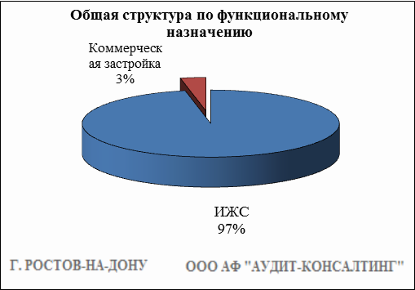

Индивидуальное жилищное строительство (ИЖС)
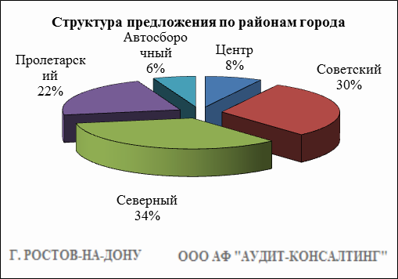

Результат проведенного анализа представлен в следующей таблице. В качестве базиса (100%) применяется средний показатель за 2014 год (572 228 руб./сот.).

Район | май-июнь 17 | июль-авг. 17 | сент.-окт. 17 | нояб.-дек. 17 | янв.-февр. 18 | март-апр. 18 | Диапазон цен исследуемого интервала
Центр | 1 225 983 | 986 662 | 1 104 030 | 1 126 668 | 1 183 201 | 1 323 360 | 16 033 - 4 375 000
Советский | 623 359 | 622 185 | 664 381 | 704 737 | 743 638 | 699 046 | 22 222 - 2 600 000
Северный | 423 221 | 393 922 | 400 690 | 391 474 | 402 025 | 406 736 | 33 333 - 1 888 888
Пролетарский | 691 390 | 682 427 | 699 701 | 657 319 | 672 353 | 631 405 | 50 000 - 2 500 000
Автосборочный | 1 005 366 | 990 143 | 916 756 | 854 080 | 904 496 | 818 093 | 102 941 - 1 800 000
Средняя | 626 394 | 601 799 | 615 336 | 626 149 | 642 227 | 640 547 | 16 033 - 4 375 000
Динамика | 109% | 105% | 108% | 109% | 112% | 112% | -

Коммерческая застройка

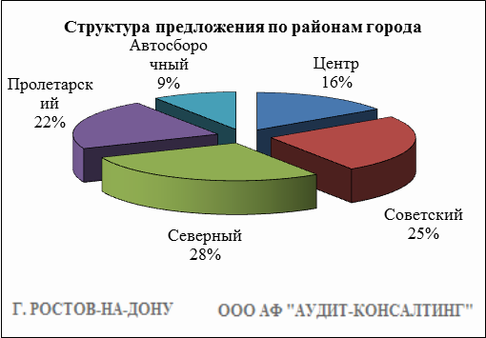

Результат проведенного анализа представлен в следующей таблице. В качестве базиса (100%) применяется средний показатель за 2014 год (803 004 руб./сот.).

Район | май-июнь 17 | июль-авг. 17 | сент.-окт. 17 | нояб.-дек. 17 | янв.-февр. 18 | март-апр. 18 | Диапазон цен исследуемого интервала
Центр | 1 542 857 | 1 392 718 | 1 281 653 | 1 186 839 | 1 287 145 | 1 493 781 | 730 769 - 3 488 139
Советский | 645 538 | 707 104 | 786 036 | 741 745 | 782 823 | 603 240 | 180 000 - 1 558 441
Северный | 670 427 | 636 474 | 618 633 | 679 768 | 692 397 | 624 029 | 392 156 - 1 000 000
Пролетарский | 721 481 | 797 435 | 865 305 | 840 052 | 864 181 | 864 178 | 232 108 - 1 975 000
Автосборочный | 871 429 | 1 001 433 | 1 124 705 | 1 040 280 | 926 470 | 916 470 | 470 000 - 1 779 411
Средняя | 889 738 | 917 161 | 903 954 | 878 632 | 857 325 | 834 680 | 180 000 - 3 488 139
Динамика | 111% | 114% | 113% | 109% | 107% | 104% | -

Основные выводы относительно рынка земельных участков

Проведенный анализ рынка показал следующее:
Земельные участки под индивидуальное жилищное строительство выставляются на рынок (без учета скидки на торг) в диапазоне от 16 033 руб./сот. – 4 375 000 руб. /сот. в зависимости от различных ценообразующих факторов, в среднем же по состоянию на март-апрель 2018 г. цена предложения земельных участков под ИЖС составляет 640 547 руб./сот.
Цена предложения земельных участков под коммерческую застройку в диапазоне от 180 000 руб./сот. – 3 488 139 руб. /сот. (без учета скидки на торг) составляет 834 680 руб./сот.
Динамика рынка недвижимости: наблюдается стагнация средней цены предложения земельных участков под ИЖС и падение средней цены предложения земельных участков под коммерческую застройку. Основными факторами данных процессов являются скептические ожидания рынка на фоне снижения платежеспособного спроса.
Спрос, предложение: наблюдается перевес предложения над спросом, это обусловлено сложной экономической ситуацией, наложением санкций на РФ, что препятствует стабильному развитию экономики.
Объем продаж: по информации профессиональных участников рынка недвижимости, объем продаж по отношению к периоду годом ранее (в докризисный период), снизился, что объясняется также сложной экономической ситуацией в стране.

